CRDS衰荡腔

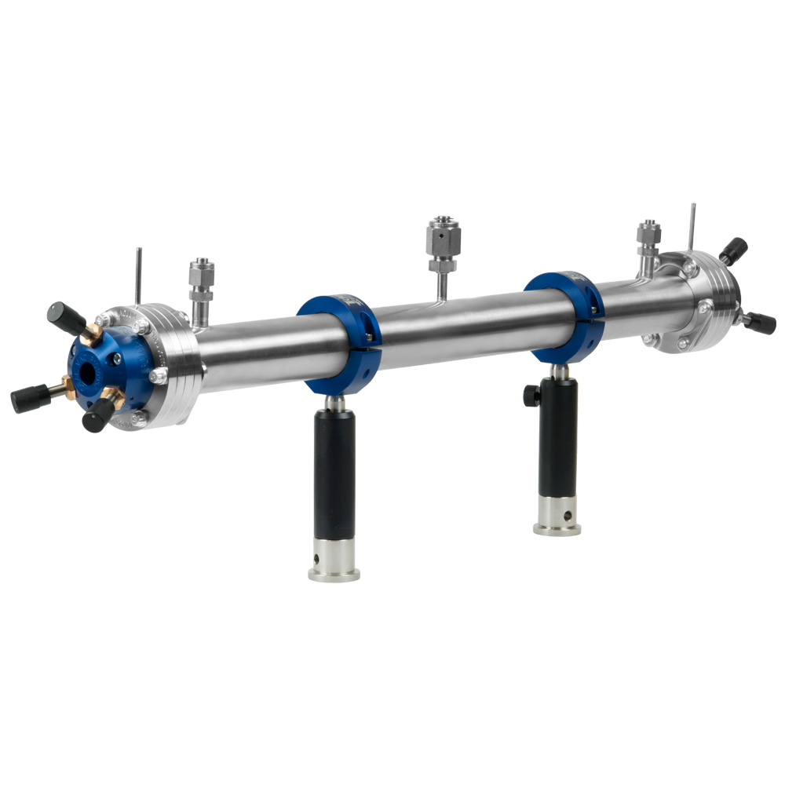
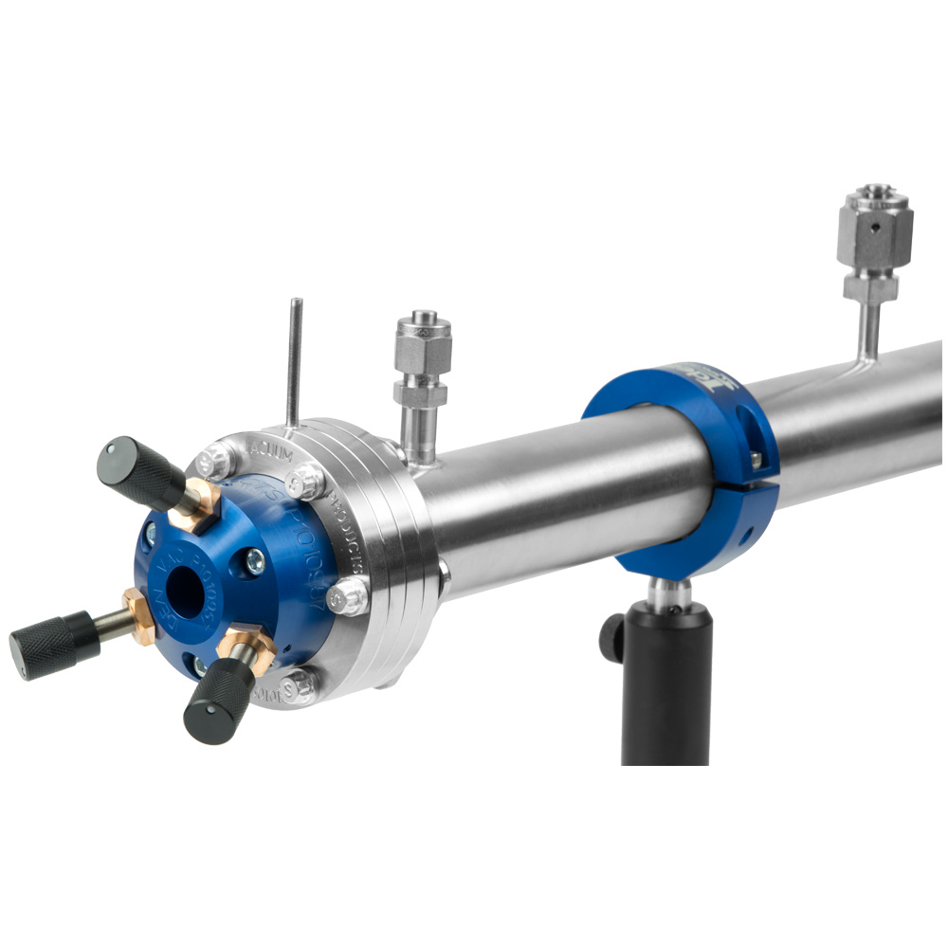

腔衰荡光谱单元，50厘米（20英寸）路径长度，可调节安装件，用于1英寸外径的光学元件，包括安装硬件。

此列表用于销售具有以下组件的Ideal Spectroscopy腔衰荡激光吸收光谱单元（如上图所示）：

一（1）个50厘米（20英寸）长、304不锈钢、外径1.5英寸、内径1.37英寸的真空气室，具有以下特征：

两（2）个Conflat（CF）2.75固定通孔端法兰。

两（2）个1/4“世伟洛克®入口和出口。

一（1）个1/4“VCR®外螺纹测量端口。

两（2）个Conflat（CF）2.75固定式通孔可调镜架，适用于外径为1英寸的光学元件，具有以下特点：

适用于厚度在0.05至0.5英寸（1.3至13毫米）范围内的光学元件。

孔径为0.5英寸（1.3毫米）。

1/8“管吹扫口。

两（2）个铰链夹，适用于外径1.5英寸的管子。

两（2）个直径为1/2英寸、长度为3英寸的光学柱和柱架。

组装所需的所有紧固件。

镜子单独出售

